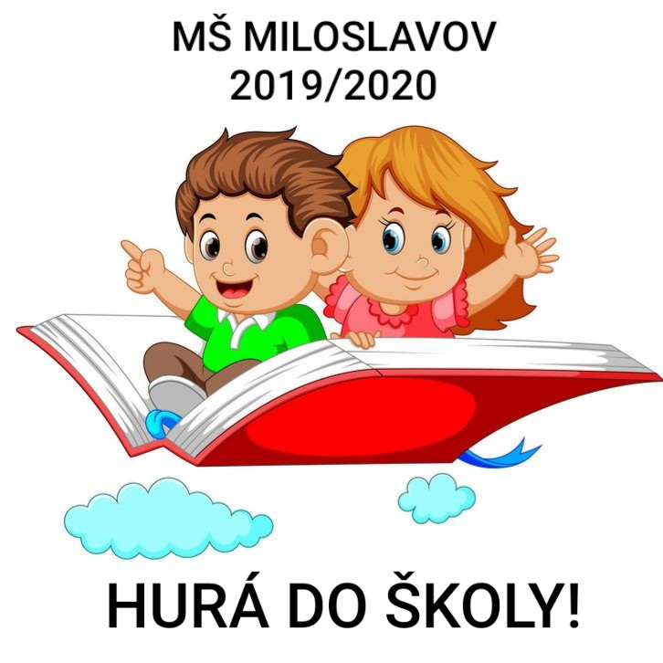
„Milá škôlka! Máme pre Teba zvesť:
Nie sme malí drobci! Už máme šesť!
Kto má šesť, to ti tak musí byť,
so škôlkou sa treba rozlúčiť.“

MILÍ PREDŠKOLÁCI - RYBKY!
Dňa 25.6.2020 (štvrtok) od 9.00 do 11.30 hod. sa uskutoční v našej triede rozlúčka s materskou školou, na ktorú ťa srdečne pozývame.
Monika a Janka
PS. Rozlúčka je bez prítomnosti rodičov.

